SỞ GIÁO DỤC VÀ ĐÀO TẠO TP. HCM KIỂM TRA HỌC KỲ I– NĂM HỌC 2013-2014
TRƯỜNG THCS-THPT HOA SEN MÔN: VẬT LÍ – KHỐI: 10

HƯỚNG DẪN CHẤM

CÂU | ĐÁP ÁN | ĐIỂM | LƯU Ý (Nếu có)
Câu 1  (2 điểm) | - Trong giới hạn đàn hồi, độ lớn của lực đàn hồi tỉ lệ thuận với độ biến dạng của lò xo.  - Công thức: 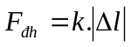  - Giải thích và đơn vị của các đại lượng trong công thức. | 1đ  0,5đ  0,5đ
Câu 2  (1 điểm) | Nếu một vật không chịu tác dụng của lực nào hoặc chịu tác dụng của các lực có hợp lực bằng không thì vật đang đứng yên sẽ tiếp tục đứng yên, vật đang chuyển động sẽ tiếp tục chuyển động thẳng đều. | 1đ
Câu 3  (2,5 điểm) | - Lực hấp dẫn giữa hai chất điểm bất kỳ tỉ lệ thuận với tích hai khối lượng của chúng và tỉ lệ nghịch với bình phương khoảng cách giữa chúng.  - Biểu thức: 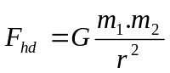  - Giải thích và đơn vị của các đại lượng trong công thức.  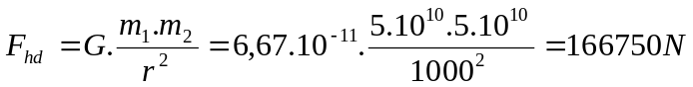 | 1đ  0,5đ  0,5đ  1đ
Câu 4  (3 điểm) | k = 50N/m, l _{o} = 20cm = 0,2 m, lấy g = 10m/s²,  l = 25 cm = 0,25 m. m = ?  Độ dãn của lò xo: 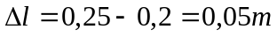  Viết công thức:  Khối lượng vật cần treo: m = 0,25 kg | 0,25đ  0,25đ  0,5đ
Câu 5  (1,5 điểm) | a. Gia tốc: a = 4 m/s²  quãng đường: s = 50 m  b. Vẽ hình. Các lực tác dụng lên vật  c. Áp dụng định luật (II) Niuton, đưa ra được biểu thức: F_{k} – F_{mst} = ma  Độ lớn lực ma sát trượt: F_{ms} = 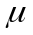.N = 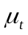.P = . mg = 0,25.100.10 = 250 N  Độ lớn lực kéo: F_{k} – F_{ms} = ma 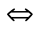F_{k} = F_{mst} + ma = 250 + 100.4 = 650N  c) Sau 5 s nói trên, ngưng tác dụng lực kéo lên vật. Hệ số ma sát không đổi. t = ?, v= 0, v₀ = 20 m/s.  Gia tốc của vật: a = 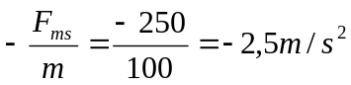  Thời gian: 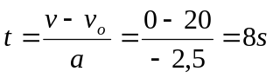 | 0,5  0,25  0,5  0,25  0,5  0,5  0,5  0.25

---HẾT---

